Smartes Outdoor-Design

Plano+ von Scheurich

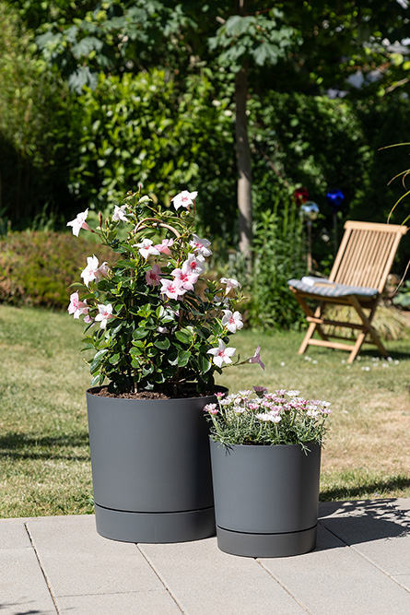
Bei Plano+ macht es Klick: Scheurich verbindet bei der neuen Serie Untersetzer und Pflanzgefäß zu einer Einheit. Das hat nicht nur praktische Gründe, sondern ist Bestandteil der neuen Design-Offensive von Scheurich für den Outdoor-Bereich. Bei Plano+ zeigt sich diese in der modernen klaren Gestaltung, der matt gehaltenen Oberfläche in den Farben Moss Green, Pure Grey, Siena Red und Metallic Grey und dem bewusst gestalteten Abstand zwischen Gefäß und Untersetzer.

Willkommen im aktuellen Outdoor-Living: Terrassen, Gärten und Balkone sind Teil des Wohnambientes geworden und werden oft mit der gleichen Hingabe und einem individuellen Plan ausgestaltet. Nachhaltigkeit spielt bei Pflanzenfans dabei eine zunehmend wichtigere Rolle. Und auch da überzeugt Plano+: Das neue Pflanzgefäß ist aus dem Kunststoff Reduro von Scheurich aus Recyclingmaterial hergestellt und zu 100 % recyclebar.

Was wäre ein angesagter Pflanzgefäß-Look ohne gesunde Pflanzen? Wasserablauflöcher im Boden von Plano+ verhindern Staunässe. Durch den design-integrierten Untersetzer trocknen die Pflanzen nicht aus und auch bei Hitze muss weniger gegossen werden.

Die Leichtigkeit und die kompakte Kombination aus Pflanzgefäß und Untersetzer ermöglichen es, je nach Saison, unkompliziert für den passenden Standort von Mandevilla (Dipladenia), Kapkörbchen "Polarstern", Schneeflockenblume (Sutera cordata) und anderen Pflanzen zu sorgen.

Gut aufgestellt sind Pflanzenfreundinnen und -freunde auch mit Plano, dem produktgleichen Outdoor-Gefäß ohne den Untersetzer. Für den Indoor-Bereich präsentiert Scheurich die Plano Serie in kleineren Größen und einem anderen Farbkonzept.

Alle Pflanzgefäße sind Made in Germany und werden mit 5-Jahres-Garantie angeboten.

Lieferbare Größen: | Unverbindliche Preisempfehlungen:
29, 39 und 47 cm | Ab € 16,99

Über Scheurich

Mein Topf. Mein Style.
Scheurich versteht es, die unterschiedlichen Verbraucherwünsche zu erfüllen und für die angesagten Wohnstile innovative und stylishe Produkte anzubieten. Mit trendbewussten Designs, bewährter Qualität Made in Germany und einem der größten Formenangebote am Markt ist das Familienunternehmen die Nr. 1 in Europa bei Pflanzgefäßen für den In- und Outdoorbereich. Die nachhaltige Keramik- und Kunststoff-Produktion an den deutschen Standorten macht Scheurich auch zum Vorreiter beim Umweltschutz. Das Unternehmen ist Teil der Scheurich-Group.

